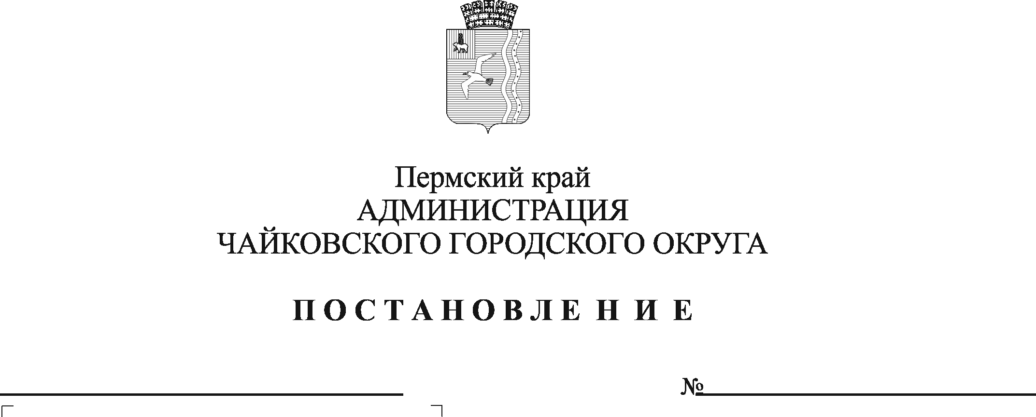
О внесении изменений в Положение о порядке и условиях оплаты труда руководителей муниципальных унитарных предприятий Чайковского городского округа, утвержденное постановлением от 29.11.2019 № 1869

На основании Трудового кодекса Российской Федерации, Федеральных законов от 6 октября 2003 г. № 131-ФЗ «Об общих принципах организации местного самоуправления в Российской Федерации», от 14 ноября 2002 г. № 161-ФЗ «О государственных и муниципальных унитарных предприятиях», Устава Чайковского городского округа
ПОСТАНОВЛЯЮ
- Внести в Положение о порядке и условиях оплаты труда руководителей муниципальных унитарных предприятий Чайковского городского округа, утвержденное постановлением администрации Чайковского городского округа от 29 ноября 2019 г. № 1869, следующие изменения:
1.1. в пунктах 2.9, 5.2, 6.4 слова «предварительному согласованию с заместителем главы администрации Чайковского городского округа уполномоченного координировать деятельность соответствующего муниципального предприятия» заменить словами «предварительному согласованию с главой городского округа – главой администрации Чайковского городского округа».
1.2. в подпунктах 4.2.2, 4.3.5, 4.4.2, 6.5.2 слова «предварительному согласованию с заместителем главы администрации Чайковского городского округа уполномоченного координировать деятельность соответствующего муниципального предприятия» заменить словами «предварительному согласованию с главой городского округа – главой администрации Чайковского городского округа».
- Постановление опубликовать в муниципальной газете «Огни Камы» и разместить на официальном сайте администрации Чайковского городского округа.
- Постановление вступает в силу после его официального опубликования и распространяется на правоотношения, возникшие с 1 июня 2021 г.

Глава городского округа-
глава администрации
Чайковского городского округа Ю.Г. Востриков

